Paa crear un proyecto en process dashboard primero ejecutamos el team dashboard y despues de abrirlo nos vamos a archivo desplegamos la pestañan y nuevo proyecto.

Le damos el nobre al proyecto y guardamos

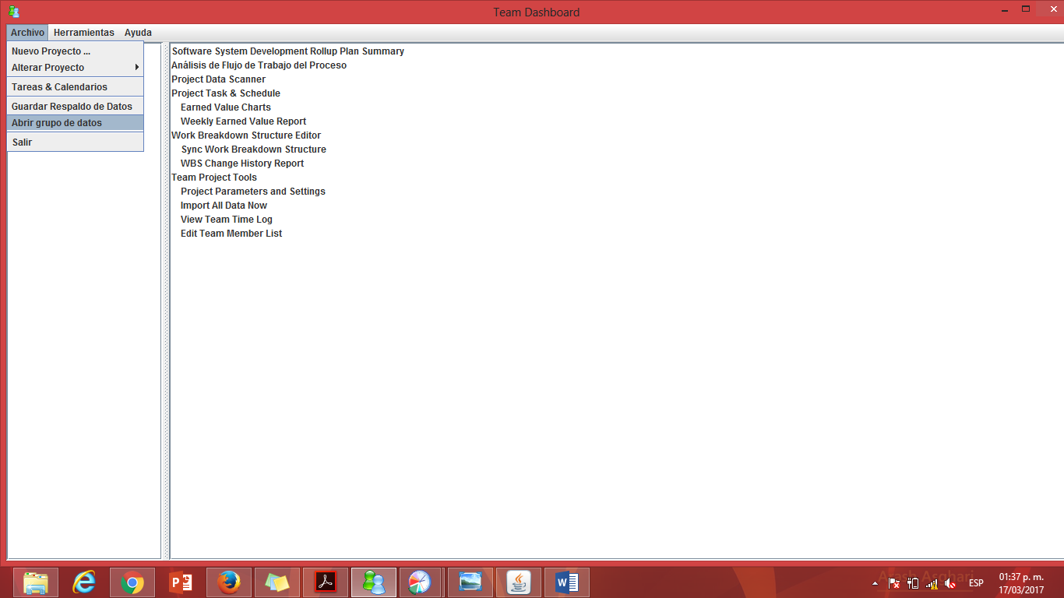

Asi se crea nuestro primer poryecto en team dashboard

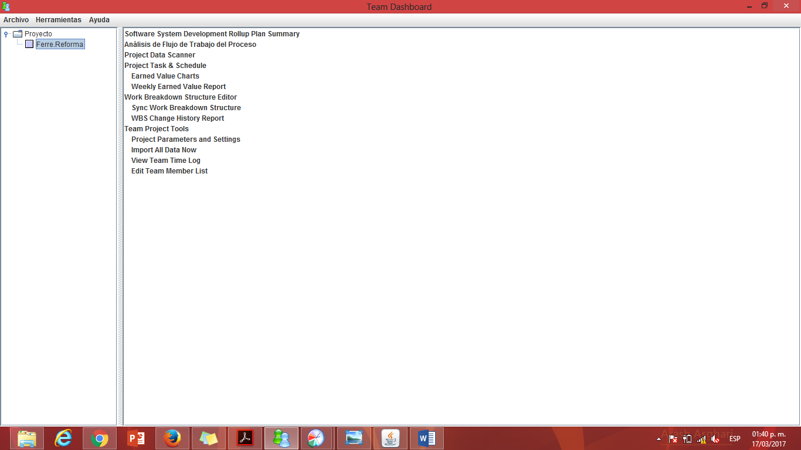

Después de crear tu proyecto invitas a tus invitados de proyecto

Edit team member list

Para editar los tiempos de los invitados del proyecto asemos lo siguiente:

